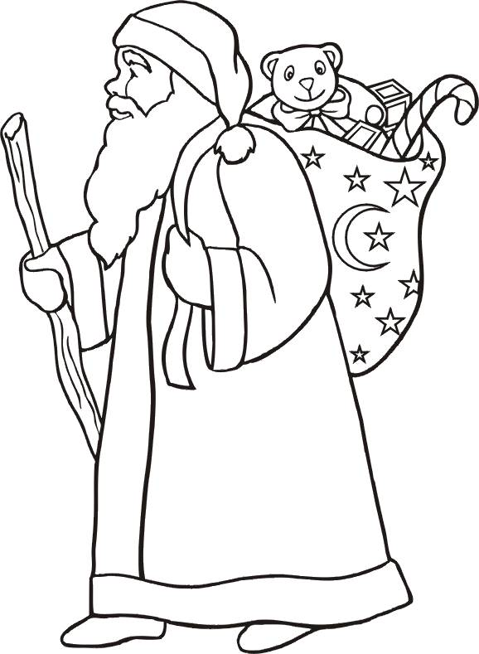

Komisia kultúry v spolupráci s obcou Rakša Vás pozývajú na Vítanie Mikuláša, ktoré sa uskutoční
6.decembra 2018 o 17hod.

Stretneme sa pri vianočnom stromčeku
v miestnom parku.

